Plan de Gestión de Proyecto
Anexo de Administración del Tratamiento de Riesgos

Proyecto: Un Aventón
Revisión 1.0

 |  | Abril

Instrucciones para el uso de este formato
Este formato es una plantilla tipo para documentos de requisitos del software.

Notas:
Los textos en color azul son indicaciones que deben eliminarse y, en su caso, sustituirse por los contenidos descritos en cada apartado.

.

Ficha del documento

Fecha | Revisión | Autor | Cambio | Verificado dep. calidad.
20/4/2018 | 1.0 | TechnoAR | [Descripcion]

Documento validado por las partes en fecha: Abril 2018

Por el cliente | Por la empresa suministradora
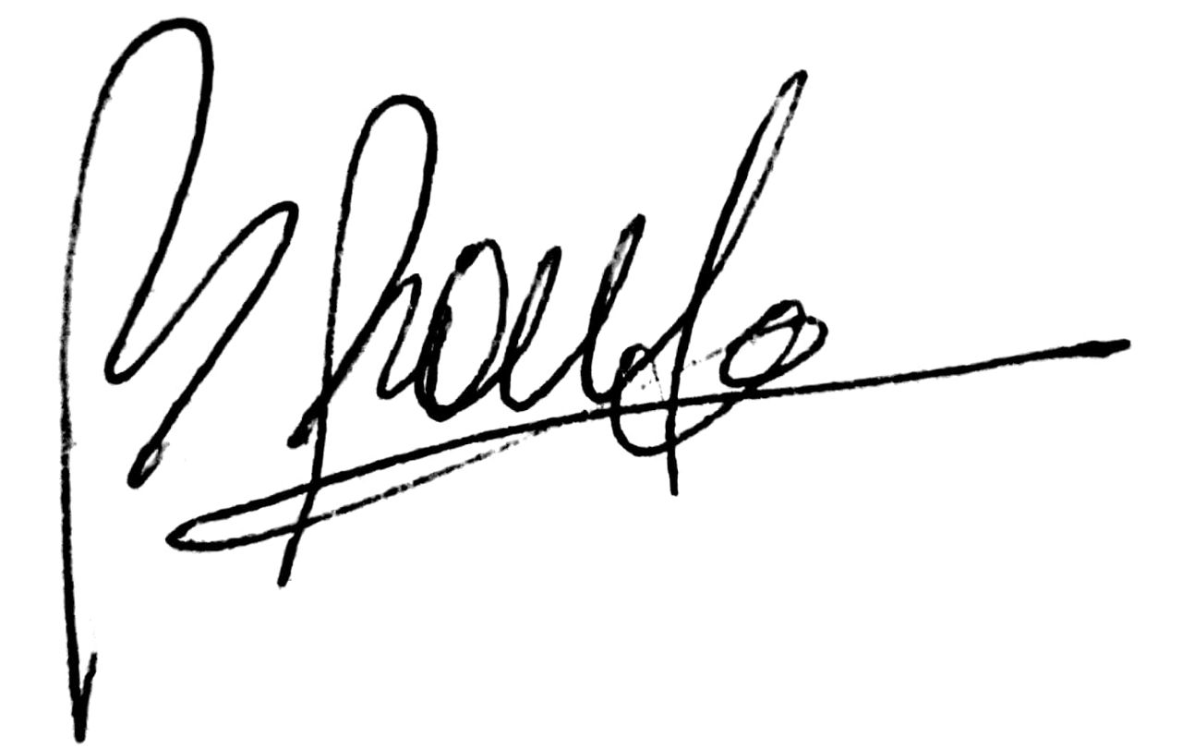 | 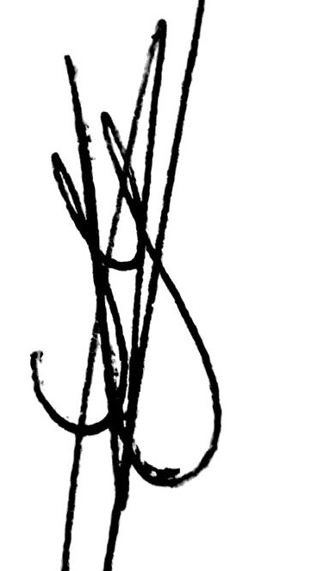  Amantea, Manuel
Fdo. Sr./ Sra Biteroti, Paula | Fdo. Sr./Sra Amantea, Manuel

Contenido
Ficha del documento 3
Contenido 4
1 Tabla de Administración de Tratamiento de Riesgos 5
2 Plan de administración de riesgos 5

Tabla de Administración de Tratamiento de Riesgos

Id Riesgo | Nombre | Probabilidad | Impacto | Responsable | Estado
1 | Estimaciones erróneas | 90 | 2 | Diego
2 | Mala comprensión de los requisitos | 85 | 2 | Diego
3 | Modificación del alcance | 80 | 2 | Diego
4 | Falta de capacitación | 80 | 3 | Diego
5 | Oposición comunitaria | 80 | 3 | Evelyn
6 | Corte de luz | 70 | 2 | Evelyn
7 | Fallas en los servicios básicos | 70 | 3 | Evelyn
8 | Caída del servidor | 65 | 2 | Manuel
9 | Enfermedad de un miembro | 60 | 2 | Manuel
10 | Perdida del proyecto(culpa del servidor) | 50 | 1 | Manuel
11 | Falta de presupuesto | 50 | 3
12 | Perdida de un personal | 40 | 2
13 | Falta de autoridad en el equipo | 30 | 2
14 | Desastres naturales | 25 | 2
15 | Trabajos no programados | 25 | 3

1-Catastrofico.
2-Serio.
3-Tolerable.

Plan de administración de riesgos

Id Riesgo: 1 | Nombre: Estimaciones erróneas Fecha :26/04/2018
Id Riesgo: 1 | Descripción: El equipo de desarrollo realizo mal la estimación en una o más tareas. Esto provocara el retraso de la entrega final del proyecto.
Probabilidad: 90
Impacto:2
Responsable: Todos |  | Clase: Del proyecto
Estrategia de Mitigación (Anulación/Minimización): Dedicar el tiempo necesario para realizar una óptima estimación en los requisitos.
Plan de Contingencia: Realizar horas extras para mitigar la estimación del tiempo de entrega.

Id Riesgo: 8 | Nombre: Caída del servidor Fecha :26/04/2018
Id Riesgo: 8 | Descripción: El equipo de desarrollo realizo mal la estimación en una o más tareas. Esto provocara el retraso de la entrega final del proyecto.
Probabilidad: 65
Impacto:2
Responsable: Manuel |  | Clase: Del proyecto
Estrategia de Mitigación (Anulación/Minimización): -
Plan de Contingencia: Trabajar localmente y una vez el servidor vuelva a la normalidad subir cambios y volver a la metodología de trabajo normal.

Id Riesgo: 9 | Nombre: Enfermedad de un miembro Fecha :26/04/2018
Id Riesgo: 9 | Descripción: Algún miembro del equipo de desarrollo contrae alguna enfermedad y el mismo temporalmente no puede aportar nada a el equipo
Probabilidad: 60
Impacto:2
Responsable: Manuel |  | Clase: Del proyecto, Del negocio
Estrategia de Mitigación (Anulación/Minimización): Precauciones en el ambiente laboral: ej. promover la higiene del personal, y de la oficina o ambiente laboral.
Plan de Contingencia: Ofrecer la posibilidad de realizar trabajo desde su casa (homeworking). Que el equipo o miembro enfermo recupere las horas perdidas trabajando horas extra.

Id Riesgo: 10 | Nombre: Perdida del Proyecto Fecha :26/04/2018
Id Riesgo: 10 | Descripción: Por problemas ajenos a los miembros de desarrollo, o del servidor el proyecto se pierde o corrompe sin poder recuperarlo.
Probabilidad: 50
Impacto:1
Responsable: Manuel |  | Clase: Del proyecto
Estrategia de Mitigación (Anulación/Minimización): realizar backUps semanalmente con el trabajo realizado disminuiría considerablemente el impacto en el proyecto, disponer un servidor de respaldo el cual tenga un backUps con el trabajo diaria anularía el impacto en el proyecto.
Plan de Contingencia: recuperar el ultimo backUp realizado y seguir trabajando desde esa versión, el proyector igualmente se retrasaría considerablemente.

